ΦΥΛΛΟ ΕΡΓΑΣΙΑΣ
Κύκλωμα RLC

Αναζητήστε στη μηχανή Google την έκφραση «‪Σετ κατασκευής κυκλωμάτων Εναλλασσόμενο ρεύμα‬» και στην 1^{η} επιστροφή αποτελεσμάτων πατήστε στο «Σετ κατασκευής κυκλωμάτων: Εναλλασσόμενο ρεύμα - PhET». Θα σας οδηγήσει σε μια προσομοίωση για τη κατασκευή κυκλωμάτων AC και RLC. Επιλέξτε το μεσαίο εικονίδιο RLC 2 φορές έως ότου βρεθείτε στο περιβάλλον προσομοίωσης.

(ΠΡΟΣΟΧΗ: Ακολουθείστε τα βήματα ΑΚΡΙΒΩΣ όπως αναφέρονται)
- Κατασκευάστε ένα κύκλωμα σε σειρά όπως αυτό απεικονίζεται στο Σχήμα 1 που αποτελείται από τα παρακάτω στοιχεία:
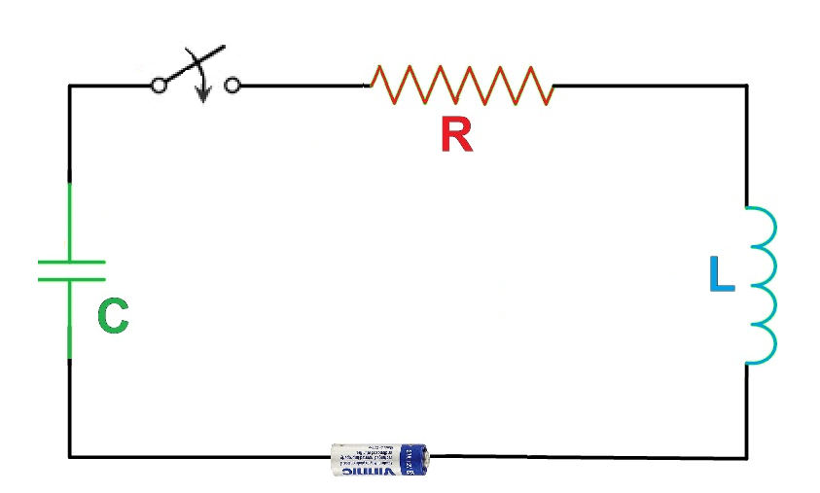
Σχήμα 1: Κύκλωμα RLC σε σειρά

- 1 αντιστάτη R (Resistor)
- 1 πηνίο αυτεπαγωγής L (Inductor)
- 1 πυκνωτή C (Capacitor)
- 1 μπαταρία (Battery) → αλλάξτε την τιμή τάσης της σε 100V
- 1 διακόπτη (Switch)
Α’ Φάση

- Επιλέξτε ‘Τιμές’ (Values) πάνω δεξιά ώστε να βλέπετε τις τιμές των στοιχείων.
  - Ελέγξτε ότι ο διακόπτης είναι ανοικτός.
  - Τοποθετείστε το Αμπερόμετρο σε ένα οποιοδήποτε σημείο του κυκλώματος.
  - Με το Βολτόμετρο μετρήστε την τάση στα άκρα του πυκνωτή C.
  - Τι χρώμα έχουν οι πλάκες του πυκνωτή C με τον διακόπτη ανοικτό ακόμα;
  - Κλείστε τον διακόπτη και κοιτάξτε συνεχώς έως ότου σταματήσει πλήρως το φαινόμενο, το αμπερόμετρό σας . Τι συμβαίνει με την τιμή της έντασης του ρεύματος;

- Ξεκινήσατε με τάση 100V στα άκρα της μπαταρίας σας. Μετά τη λήξη του φαινομένου:
  - Πόση είναι η τιμή της τάσης στα άκρα του πυκνωτή C;
  - Τι σχέση έχει με την τιμή της τάσης στα άκρα της μπαταρίας;
  - Στην προσομοίωση αν προσέξατε άλλαξε ο χρωματισμός στις πλάκες του πυκνωτή. Ποια η σημασία αυτής της αλλαγής;

Β’ Φάση

- Σηκώστε το διακόπτη. Αυξήστε την τάση στα άκρα της μπαταρίας κατά 10 V (στα 110 V). Κλείστε το διακόπτη (t=0) και σημειώστε:
  - Ποια είναι η φορά του ρεύματος στο t=0;
  - Ποια είναι η συμπεριφορά της έντασής του (περιμένετε έως ότου σταματήσει πλήρως το φαινόμενο);

- Ξεκινήσατε με τάση 110V στα άκρα της μπαταρίας. Μετά τη λήξη του φαινομένου:
  - Πόση είναι τώρα η τάση στα άκρα του πυκνωτή C;
  - Πόση στα άκρα της μπαταρίας;

- a. Άλλαξαν χρώμα οι πλάκες του πυκνωτή ή όχι;
b. Μπορείτε να εξηγήσετε τι ακριβώς συμβαίνει στο κύκλωμα και σταματούν να κυκλοφορούν ηλεκτρικά φορτία;

- Σηκώστε το διακόπτη. Μειώστε τιμή της πηγής σας κατά 20 V (στα 90 V). Κλείστε το διακόπτη (t=0).
  - Ποια είναι η φορά του ρεύματος στο t=0;
  - Ποια είναι η συμπεριφορά της έντασής του (περιμένετε έως ότου σταματήσει πλήρως το φαινόμενο);

- Βάλατε στο προηγούμενο βήμα την τάση στην μπαταρία σε 90 V:
  - Πόση είναι η τιμή της τάσης στα άκρα του πυκνωτή μετά την πλήρη λήξη του φαινομένου;
  - Πόση είναι η τιμή της τάσης στα άκρα της μπαταρίας;

Γ’ Φάση

- Σηκώστε το διακόπτη. Μηδενίστε την τάση στη μπαταρία (0 V). Κλείστε το διακόπτη και περιμένετε έως ότου σταματήσει πλήρως το φαινόμενο. Τι συνέβη κατά τη γνώμη σας;

- Α Σε συνέχεια της προηγούμενης ερώτησης, στη λειτουργία ποιου στοιχείου του κυκλώματος αντιστοιχεί το παρακάτω γράφημα;
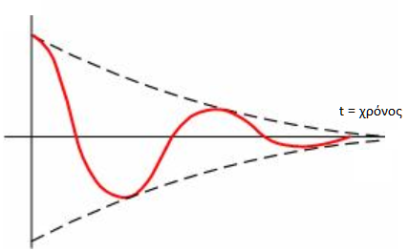

- Από την προηγούμενη ερώτηση, στη λειτουργία ποιου στοιχείου του κυκλώματος αντιστοιχεί το παρακάτω γράφημα;
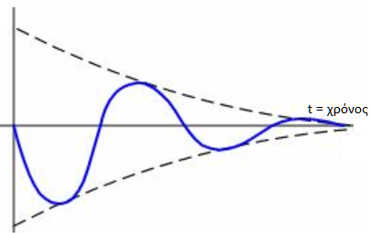

- Μπορείτε να αντικαταστήσετε ένα από τα στοιχεία στο κύκλωμά σας, διατηρώντας το κύκλωμα RLC σε σειρά, ώστε να διατηρήσετε ρεύμα που αυξομειώνεται συνεχώς, σαν να επαναλαμβάνατε χωρίς διακοπή τα παραδείγματα που κάνατε; Πειραματιστείτε με τα στοιχεία που έχετε στην προσομοίωση και σημειώστε την απάντησή σας!

Άσκηση:

Υπάρχουν κοινά χαρακτηριστικά για το φορτίο (Q) του πυκνωτή, την τάση (V) της πηγής και την ένταση (I) του ρεύματος στη φθίνουσα ταλάντωση σε ένα RLC κύκλωμα, με το μηχανικό σύστημα ταλάντωσης που βλέπετε στην παρακάτω εικόνα όταν το μετατοπίσουμε κατά x απόσταση με μια δύναμη F;
(Σημειώστε με ένα Χ το σωστό ζευγάρι γραμμή / στήλη για κάθε περίπτωση)

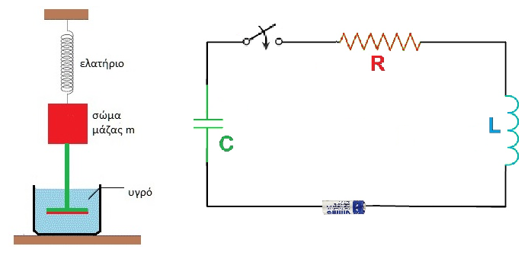

 | Το αντίστροφο της σταθεράς κ του ελατηρίου (το 1/κ) | Η μάζα m του συστήματος | Η δύναμη που εφαρμόζεται αρχικά στο μηχανικό σύστημα | Η ταχύτητα της μάζας | Η μετατόπιση x του μηχανικού συστήματος
Το φορτίο Q του πυκνωτή
Η ένταση I του ρεύματος
Η τάση V που εφαρμόζεται εξωτερικά
Η αυτεπαγωγή L του πηνίου
Η χωρητικότητα C του πυκνωτή

